(مكتب توظيف إلكتروني – نظام عمل عن بعد)
مكتب التوظيف الإلكتروني |  | أنظمة متكاملة توفر حلول عملية لخدمة: -  - الباحثين عن عمل من الفتيات-الشباب-ذوي الاحتياجات الخاصة-كبار السن الراغبين في العمل.  - الشركات المانحة للأعمال التي تسعى للتوظيف.
نسخة جوال

نظام إلكتروني لإدارة البوابة
مسارات العمل في المشروع
بوابة إلكترونية
- أهم خصائص ومميزات نظام التوظيف
أولاً: مميزات بوابة التوظيف
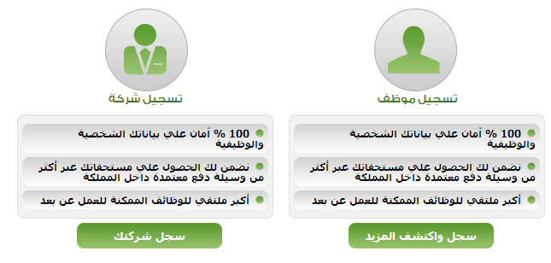
الموظف
فيديوهات تعريفية لكيفية استخدام البوابة
إنشاء سيرة ذاتية
مع إمكانية تحميل السيرة الذاتية
عرض الصورة النهائية التي تظهر بها سيرتك الذاتية
البحث المتقدم عن الوظائف
إضافة وظيفة في قائمة المفضلة
إشعارات على البريد بالوظائف المقترحة
التواصل والتعاقد مع الشركة
مقالات تدريبية
الإبلاغ عن إساءة بإعلان وظيفة
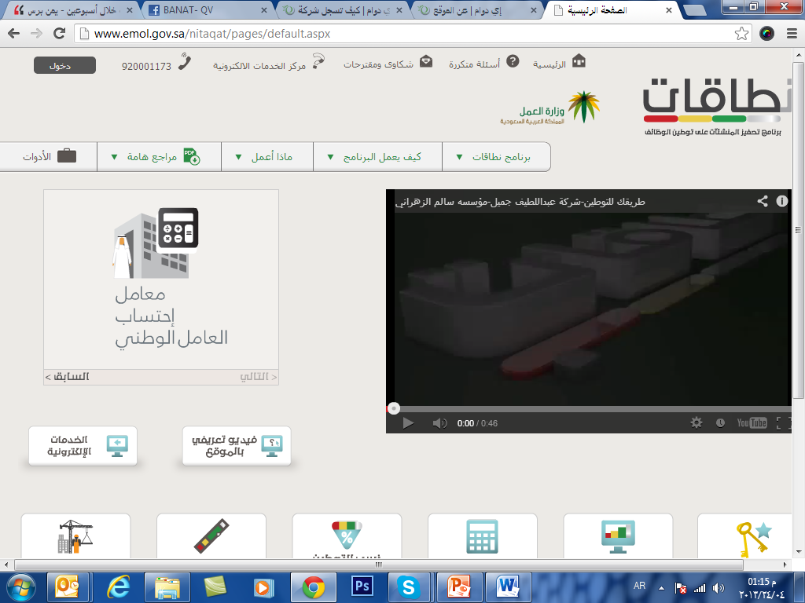
الشركة
الإعلان عن الوظائف

البحث بالسير الذاتية (بحث متقدم وفلترة) ولا يتم التواصل بهم الا عن طريق الإدارة
إضافة الموظف إلى قائمة المفضلة
للرجوع إليه واختيار الأنسب للشركة

اختيار الموظف
وذلك من خلال اضافته الى قائمة المقابلات بالبوابة
إشعارات
على البريد بالوظائف المقترحة
تسجيل بيانات الموظفين السابقين والحاليين الذين تم قبولهم
الابلاغ عن شكوى
نموذج مراسلة مع إدارة البوابة للإبلاغ عن شكوى
ثانياً: مميزات النظام الإلكتروني لإدارة البوابة |  |  |  |  | ثالثاً: مميزات تطبيق الجوال
- طرق متعدد للربط بين الشركة والموظف.  - التواصل مع الموظف لإتمام عملية التوظيف مع الشركة؟  - متابعة الموظفين الذين تمت اضافتهم بقائمة المقابلات للتأكد من إتمام التوظيف مع الشركة بصورة صحيحة.  - إدارة الإعلانات الوظيفية وإرسال بريد للشركات قبل انتهاء موعد الإعلان لتحديثه.  - فلترة المشتركين حسب عدة تصنيفات.  - إمكانية تفعيل حسابات المشتركين أو إيقاف الحساب أو حذفه  - إشعارات تلقائية من النظام (ترسل للمشتركين عبر البريد).  - استخراج تقارير وإحصاءات متنوعة. |  |  |  |  | - إمكانية تحميل السيرة الذاتية  - تسجيل البيانات الأساسية للموظف.  - البحث عن إعلانات وظائف.  - الاطلاع على الوظائف المقترحة  - الاطلاع على الإعلانات الوظيفية الجديدة.  - التقديم بالوظائف المعلن عنها من الشركات.
نظام العمل عن بعد "إي-تاسك" |  |  | www.etask-proj.com
"إي-تاسك" مزود معتمد لخدمة العمل عن بعد من وزارة العمل السعودية، صُمم خصيصاً لدعم الشركات وتوفير إدارة أكثر مرونة ودقة لمتابعة مهام موظفيهم عن بعد.
"إي-تاسك" يوفر للشركات الأنظمة والإجراءات التي تمكنهم من تقييم الأعمال بفعّالية وكفاءة، من حيث متابعة المهام المسندة لموظفيهم واحتساب إجمالي الوقت المستغرق في كل مشروع، أرشيف متخصص للمهام بالإضافة إلى إمكانية تقييم الموظف وغيرها من التقارير الدورية التي يقوم بها البرنامج، كما أنه يعتمد على نظام تحكم آمن لحماية البيانات وصلاحيات متعددة للمستخدمين.

- عدد الشركات التي اعتمدتها وزارة العمل كمزود خدمة عمل عن بعد على مستوى المملكة (13) شركة فقط، ونظام –إي-تاسك-واحد من هذه الشركات.  - لا يمكن لأي شركة وطنية إلحاق موظف بالعمل عن بعد إلا من خلال الربط بينها وبين الموظف عن طريق مزود خدمة العمل عن بعد لتسهيل التواصل بين الشركة والموظفين. |  | يناسب طبيعة عمل كافة الشركات سواء كانت كبيرة، متوسطة، أو صغيرة الحجم، بما يخدم الموظف والمدير في نفس الوقت.  مدعم بالكامل باللغة العربية ليتناسب مع احتياجات الشركات  استخراج تقارير واحصائيات متنوعة: -  - بمهام كل مشروع  - تقييمات الشركات والموظفين.  - المهام السنوية مع بيان حالة كل مهمة بالشهر التابعة إليه.
أسعار باقات الاشتراك تبدأ من  120 إلى 200 ريال شهرياً |  | جميع الباقات تشمل:  - دعم فني والرد على استفسارات الشركة والموظف.  - تدريب الموظفين والشركة على تفعيل البرنامج مع إمدادهم بملفات وفيديوهات مساعدة  ** تقوم الشركة بدفع مبلغ اشتراك شهري عن كل موظفة أو من ذوي الاحتياجات الخاصة مسجل بنظام العمل عن بعد من خلال اختيارها واحدة من الباقات المقدمة

